NOME: __________________________________________ DATA: ___ / ___ / ___
ATIVIDADES AEE EDUCAÇÃO INFANTIL
Para cima e para baixo

Esta atividade é sugerida para trabalhar as noções de direção e sentido.
Explique a criança que será confeccionada uma abelhinha voadora.
Recortar a abelha, pintar, colar em um papelão ou cartolina, copo descartável e palito de churrasco sem ponta.
O fundo do copo deve ser furado com o palito, de modo que seja possível movimentar a vareta através do furo.
Colar o desenho pronto da abelha na extremidade superior do palito.
Depois, é só encaixar a vareta no furo do copo e pedir a elas que façam a abelhinha “voar”, empurrando o palito para cima, ou “pousar”, empurrando o palito para baixo.
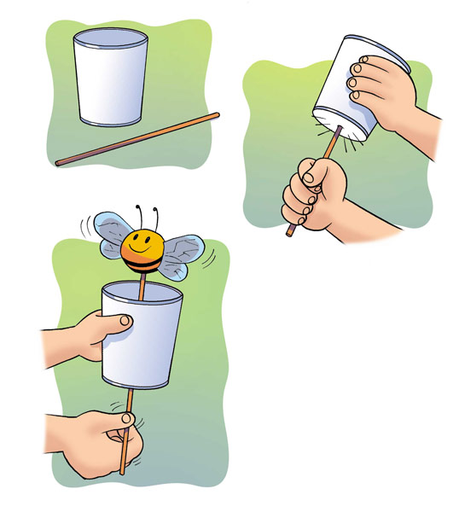

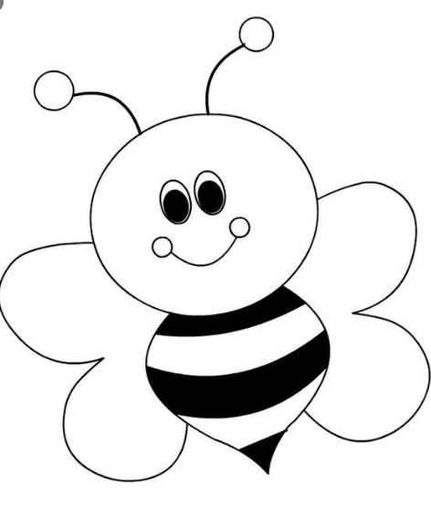

NOME: __________________________________________ DATA: ___ / ___ / ___
ATIVIDADES AEE ENSINO FUNDAMENTAL I

O corpo humano
ORIENTAÇÃO:
- Ouvir a música sobre as partes do corpo: .https://www.youtube.com/watch?v=_NSkoWouWME
- Cantar com a criança fazendo mímicas;
- Relacionar partes do corpo às peças do vestuário e aos objetos de uso pessoal;
- Utilizar um espelho propondo a criança que observem o próprio corpo e façam comentários sobre as partes que o compõe e demais características físicas;

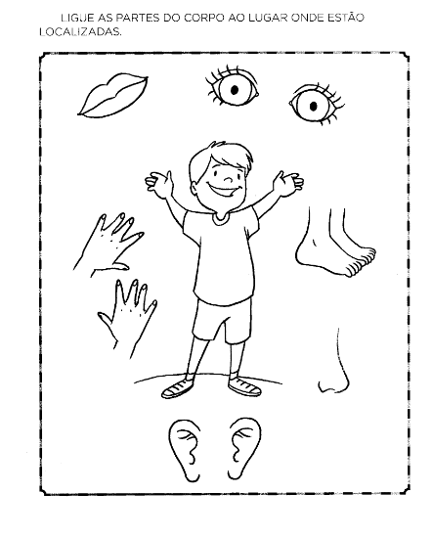

NOME: __________________________________________ DATA: ___ / ___ / ___
ATIVIDADES AEE ENSINO FUNDAMENTAL II
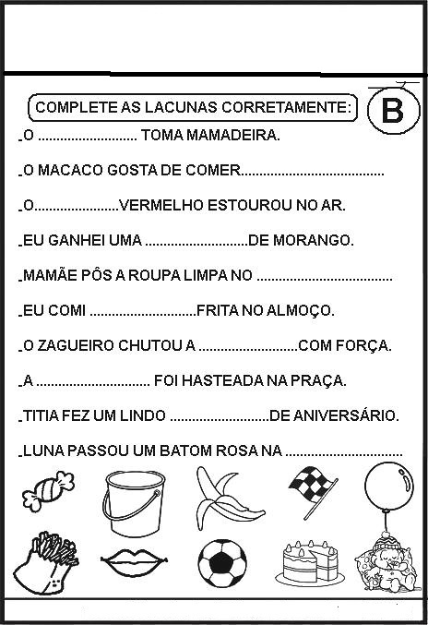

CAÇA PALAVRAS FÁCIL, MÉDIO E DIFÍCIL.
SUGESTÕES DE ATIVIDADES ONLINE :https://rachacuca.com.br/palavras/caca-palavras/

